**Устанавливаем новогодние елки!**

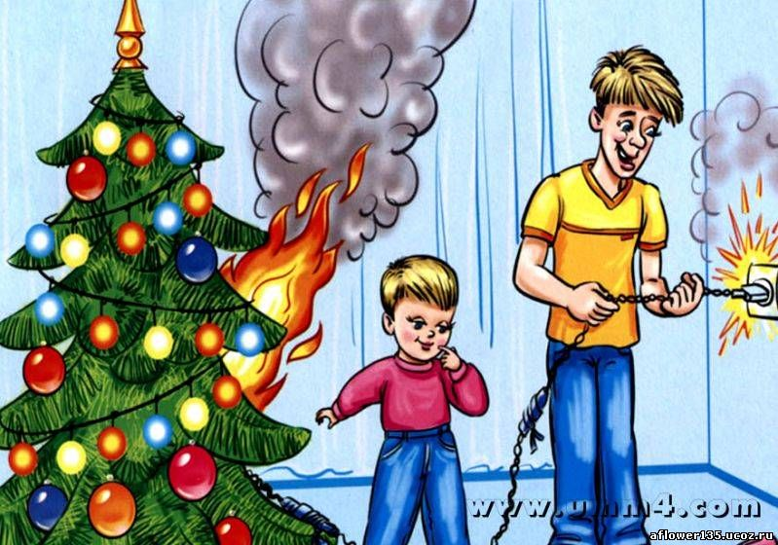

Ёлка должна устанавливаться на устойчивом основании и не загромождать выход из помещения. Ветки елки должны находиться на расстоянии не менее 1 метра от стен и потолков. Перед украшением ёлки необходимо проверить исправность электрических гирлянд. Для иллюминации можно использовать только электрические гирлянды и иллюминацию, имеющие соответствующий сертификат соответствия, которые необходимо подключать в электрическую сеть через штепсельную розетку с предохранителем. В помещении, где установлена елка, должны быть установлены первичные средства пожаротушения.

Каждый обнаруживший пожар и его признаки (задымление, запах горения или тления различных материалов, повышение температуры и т.п.) обязан:

а) немедленно сообщить об этом по телефону в пожарную охрану (при этом необходимо назвать адрес объекта, место возникновения пожара, а также сообщить свою фамилию);

б) принять посильные меры по эвакуации людей и тушению пожара.

**Соблюдая правила пожарной безопасности, вы предотвратите трагедию и не омрачите себе праздники.**

Также напоминаем, что звонок на экстренный номер - 112 - возможен при отрицательном балансе и даже при отсутствии в телефоне SIM-карты.

*Отделение НД Новокузнецкого района*